5.

create view EMP_VIEW(e_ID, e_Name, e_Job, e_Dept, e_Comm)

as

select EMPNO, NAME, JOBNO, DEPTNO, COMM from EMP;

SELECT * FROM EMP_VIEW;

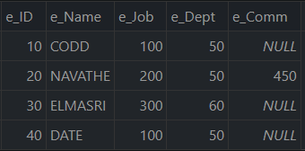

6.

insert into EMP(EMPNO, NAME, JOBNO, DEPTNO, COMM) values (90, 'CLARKE', 100, 50, NULL);

SELECT * FROM EMP;

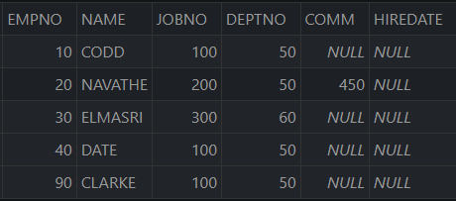

SELECT * FROM EMP_VIEW;

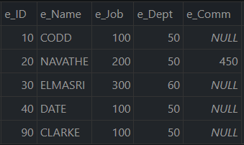

7.

insert into EMP_VIEW(e_ID, e_Name, e_Job, e_Dept, e_Comm)

values (100, 'adams', 100, 60, null);

update EMP_VIEW set e_Job=200 where e_ID=100;

select * from EMP_VIEW;

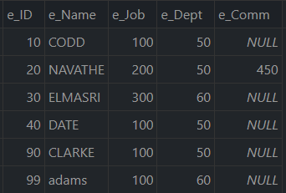

select * from EMP;

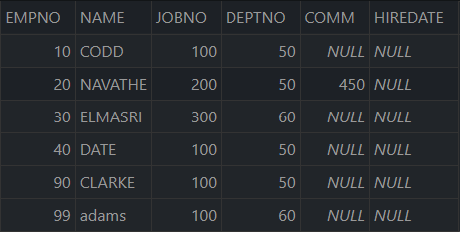

8.

create view EMP_ON_SALES(e_ID, e_Name, e_Job, e_Dept, e_Comm) as

select EMPNO, NAME, JOBNO, DEPTNO, COMM from EMP

where DEPTNO in (select DEPTNO from DEPT where DNAME='SALES');

select * from EMP;

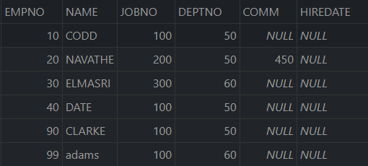

select * from EMP_ON_SALES;

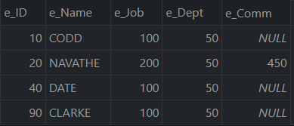

9.

//Σε αυτό το σημείο παρατήρησα ότι στον emp πίνακα το empno ήταν ορισμένο διψήφιο αριθμό,

Οπότε και το άλλαξα σε τριψήφιο. (και το ID του adams).//

insert into EMP(EMPNO, NAME, JOBNO, DEPTNO, COMM) values (110, 'NAVATHE', 100, 60, NULL);

select * from EMP;

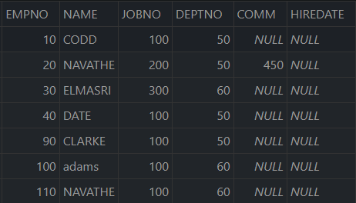

10.

Όπως φαίνεται από την παραπάνω εικόνα τα στοιχεία της εγγραφής του βήματος 9 στον πίνακα EMP εμφανίζονται κανονικά μιας και τα κάνουμε insert.

11.

select * from EMP_ON_SALES;

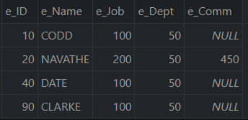

Στην όψη EMP_ON_SALES, αντιθέτως δεν εμφανίζεται μιας και είναι μια μη ενημερώσιμη όψη αφού στην δημιουργία της υπάρχει το ¨ where DEPTNO in (select DEPTNO from DEPT where DNAME='SALES')¨. Θα εμφανιζόταν μόνο αν ήταν με DEPTNO = 50.

12.

insert into EMP_ON_SALES(e_ID, e_Name, e_Job, e_Dept, e_Comm) values (120, 'ELMASRI', 100, 60, NULL);

13.

select * from EMP;

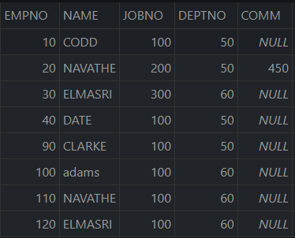

Όπως φαίνεται από την παραπάνω εικόνα τα στοιχεία της εγγραφής του βήματος 12 στον πίνακα EMP εμφανίζονται κανονικά μιας και τα κάνουμε insert.

14.

select * from EMP_ON_SALES;

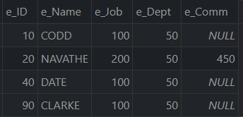

Στην όψη EMP_ON_SALES, αντιθέτως δεν εμφανίζεται μιας και είναι μια μη ενημερώσιμη όψη αφού στην δημιουργία της υπάρχει το ¨ where DEPTNO in (select DEPTNO from DEPT where DNAME='SALES')¨. Θα εμφανιζόταν μόνο αν ήταν με DEPTNO = 50.

15.

create view EMP_ON_SALES_S(e_ID, e_Name, e_Job, e_Dept, e_Comm) as select EMPNO, NAME, JOBNO, DEPTNO, COMM from EMP where DEPTNO in(select DEPTNO from DEPT where DNAME='SALES') with check option;

select * from emp_on_sales_s;

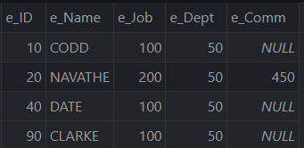

16/17/18.

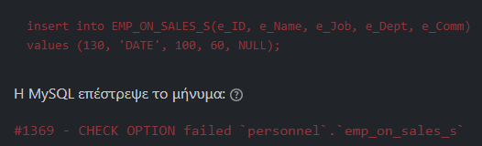

Η όψη αυτή είναι φυλασσόμενη (with check option) οπότε και η insert δεν επιτρέπεται.

19.

create view EMP_DISTINCT_NAMES (NAME) as select distinct NAME from EMP order by NAME;

SELECT * from EMP_DISTINCT_NAMES;

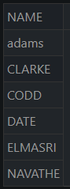

20.

insert into EMP_DISTINCT_NAMES values ('GREEN');

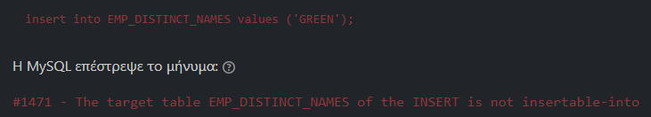

Η EMP_DISTINCT_NAMES είναι μη ενημερώσιμη όψη αφού περιέχει την distinct.

21.

a) GROUP_EMP (μη ενημερώσιμη) : Περιέχει

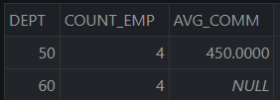

ταξινομημένα ως προς DEPTNO.

b) EMP_DEPT_VIEW : Περιέχει

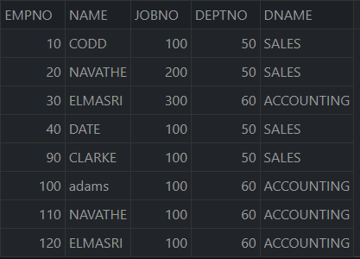

c) new_EMP_DEPT_VIEW : Περιέχει

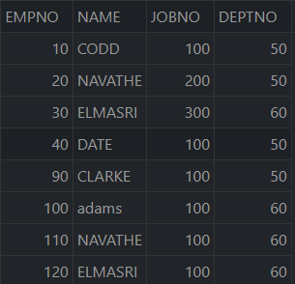

22.

A)

insert into group_emp values ('GREEN');

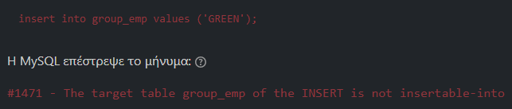

Β)

insert into emp_dept_view (EMPNO) values (33);

Αυτό το insert θα φαίνεται στον emp αλλά όχι στην όψη αφού δεν υπάρχει deptno για να συγκριθεί.

Γ)

insert into new_emp_dept_view (EMPNO) values (32);

Αυτό το insert θα φαίνεται στον emp αλλά όχι στην όψη αφού δεν υπάρχει deptno για να συγκριθεί.